Изо
Дата: 08.04.20
Тема: Представление о роли изобразительных (пластических) искусств в повседневной жизни человека, в организации его материального окружения.
- Отправить sms-сообщение учителю об участии на уроке.
- Изучить таблицу.
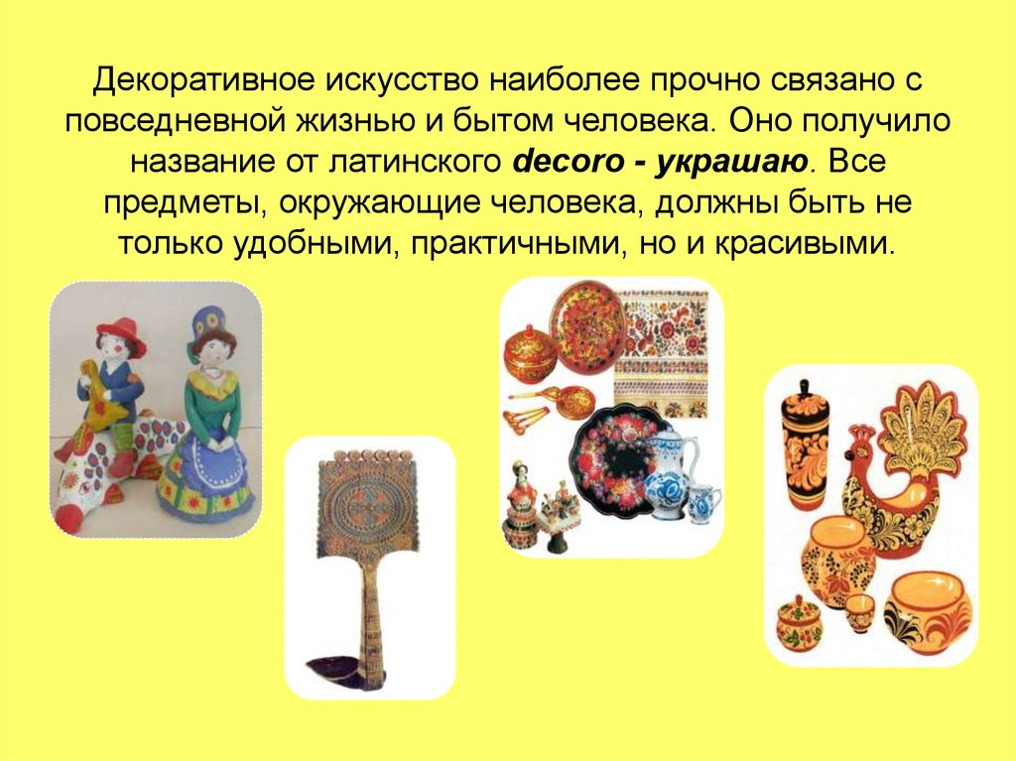
- Нарисовать деревянную ложку и разукрасить её.
- Сфотографировать свою работу и отправить по ватсапу.

